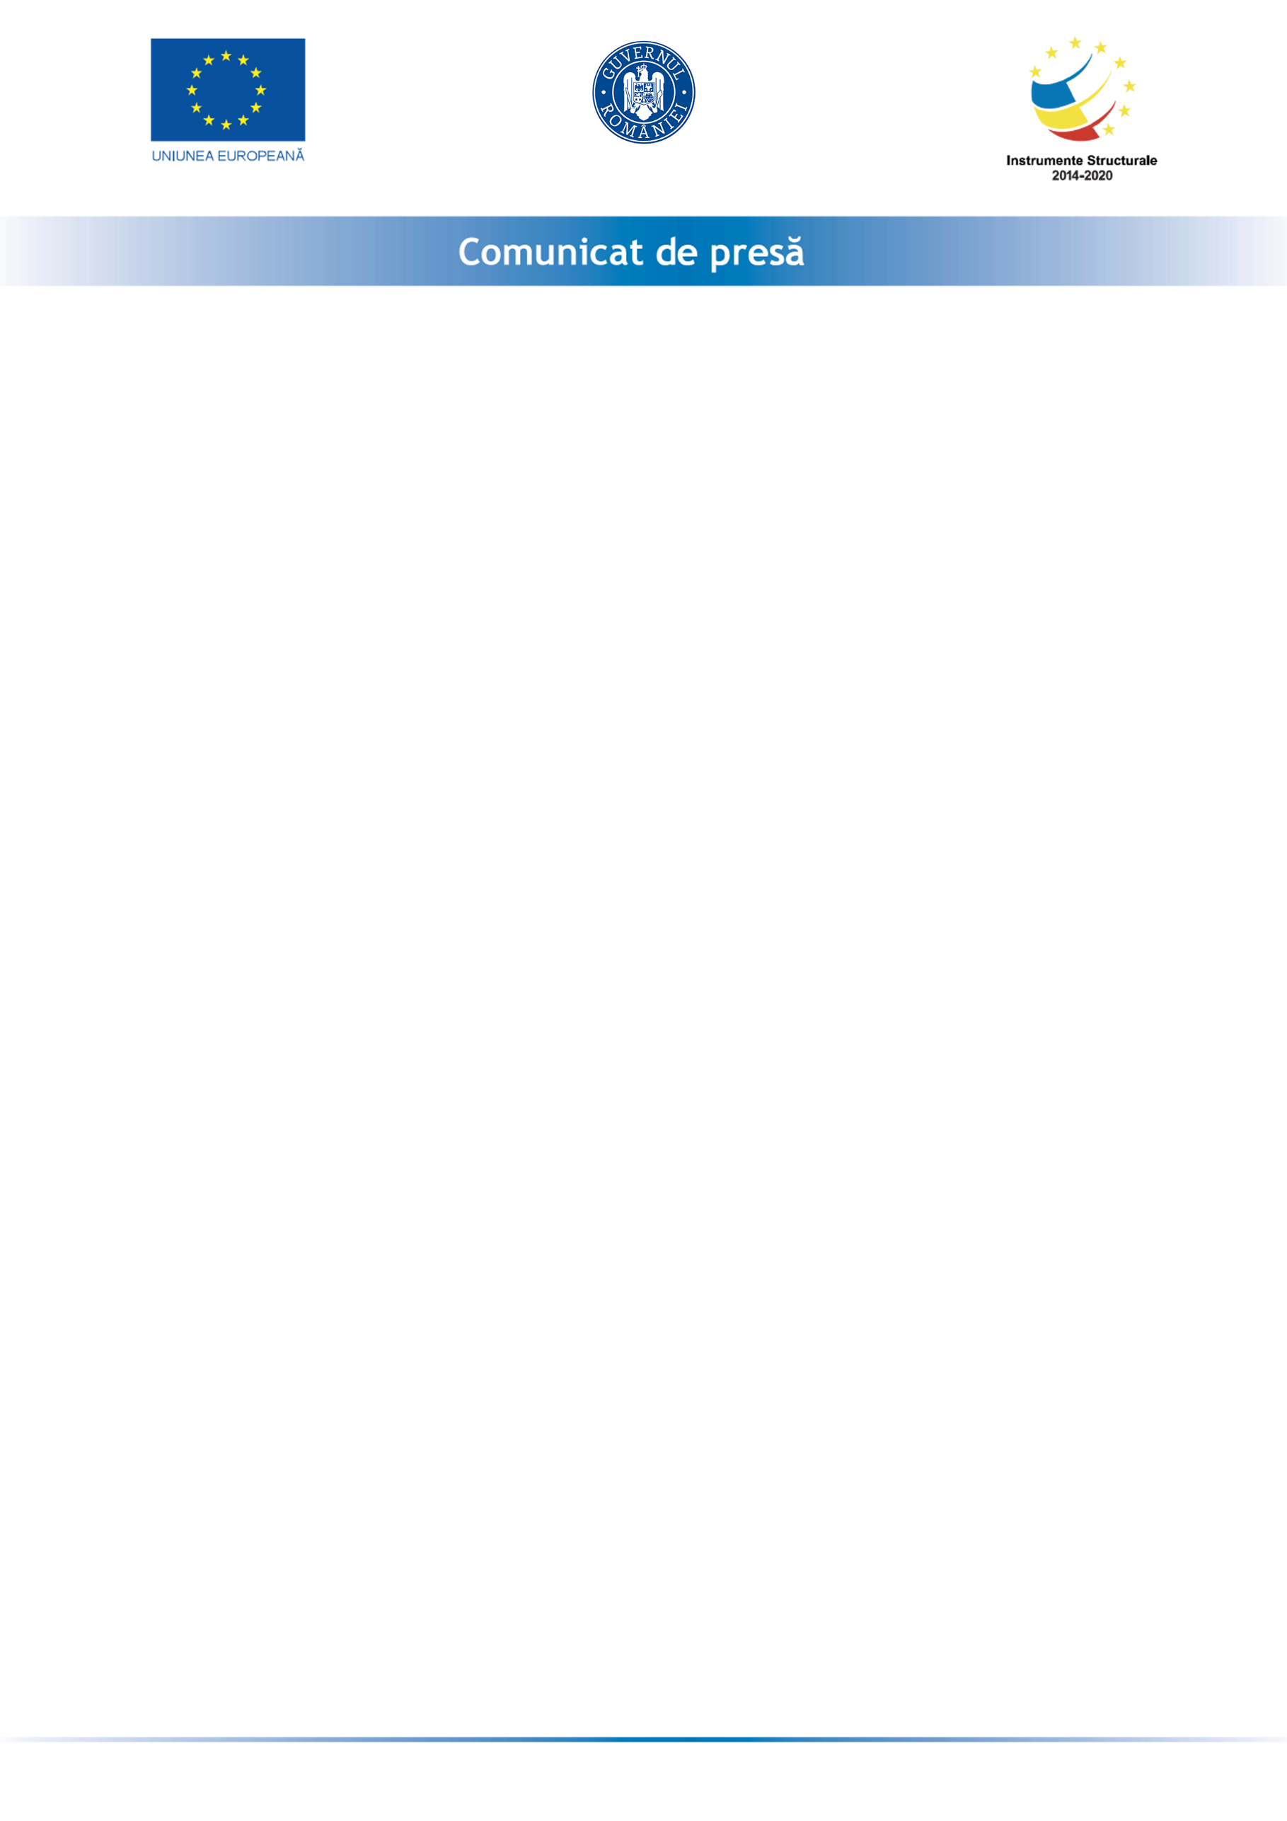

Comunicat de presă
Publicat: 09.07.2021

A fost semnat contractul „Reabilitare Sistem de tratare apă în aglomerarea Caracal”
Programul Operaţional Infrastructura Mare (POIM)

Programul Operaţional Infrastructura Mare (POIM) reprezintă documentul de programare a Fondurilor Structurale şi de Coeziune, care stabileşte strategia de alocare a fondurilor europene, în vederea dezvoltării sectorului de mediu în Romania, în perioada 2014-2020.
POIM se bazează pe obiectivele şi priorităţile politicilor de mediu şi de dezvoltare a infrastructurii ale Uniunii Europene, reflectând atât obligaţiile internaţionale ale României, cât şi interesele specifice naţionale.
SC COMPANIA DE APĂ OLT SA beneficiază de asistenţă financiară, acordată prin POIM pentru perioada 2014 – 2020, pentru implementarea Proiectului cod SMIS - 133612 “Dezvoltarea infrastructurii de apa si apa uzata din județul Olt în perioada 2014 - 2020”, în baza Contractului de finanţare nr. 279/19.11.2019. Valoarea totală eligibilă a proiectului este de 1.147.116.622,49 lei fără TVA.
Unul dintre cele 26 contracte de lucrări din cadrul proiectului, respectiv contractul CL 03 „Reabilitare Sistem de tratare apă în aglomerarea Caracal” a fost semnat la data de 08.07.2021.
Contractul CL 03 a fost atribuit în urma unei licitații publice deschise, cu respectarea prevederilor legislației românești în domeniu, asocierii SC ELSACO ELECTRONIC SRL & CVW TECHNOLOGIES SA & CARMIN POPSTAR SRL, lider de asociere fiind SC ELSACO ELECTRONIC SRL. Valoarea contractului este de 35.669.971,51 lei fără TVA, din care, conform schemei de finanţare, 85% reprezintă finanţare nerambursabilă de la Uniunea Europeană iar 13% constituie co-finanțare naţională și 2% constituie co-finanțare din Bugetul Local. Durata contractului de execuție este de 35 luni (6 luni durata de elaborare a proiectului tehnic, 26 de luni perioada efectivă de execuție a lucrărilor și 3 luni perioada de teste și punere în funcțiune), la care se adaugă 36 de luni – perioada de notificare a defectelor.

Prin intermediul contractului CL 03 se vor realiza următoarele lucrări:
- Reabilitare conductă de aducțiune existentă – 18 km;
- Gospodăria de apă Redea;
- Gospodăria de apă Anton Pann;
- Gospodăria de apă Preuzinal.

Pentru toate lucrarile care fac obiectul contractului, sunt prevazute si urmatoarele:
  - Lucrari civile
  - Lucrari mecanice
  - Lucrari electrice, de instrumentatie, control si automatizare.

Obiectivul POIM în județul Olt se armonizează cu obiectivul general al POIM - protecţia şi îmbunătăţirea calităţii mediului şi a standardelor de viaţă a locuitorilor, urmărindu-se conformarea cu prevederile acquis-ului de mediu.
I Director General: Catalin USURELU I
Contact: Mărgărit Longin, Responsabil Relaţii Publice şi Publicitate, Unitatea de Implementare a Proiectului, S.C. Compania de Apa Olt S.A., Str. Artileriei nr. 2, cod poştal 230072, Slatina, judeţul Olt, România
Tel: 0249 431 750 Fax: 0349 401 168 Email: uip@caolt.ro

